Spirit Lifter

Magazin online de băuturi alcoolice

Proiect final elemente de web design – anul I

Student Illes Andrei

HTML – CSS – JS – PHP – SQL

HTML

UI/UX conține 7 pagini .html propriu-zise (index.php, wines.php, spirits.php, basket.php, account.php, login.html și register.html). De asemenea, codul sursă pentru bara de navigație se află într-un fișier .html, acesta fiind ulterior încărcat dinamic în fiecare pagină de către un script JavaScript, înlocuind div-ul cu id-ul “navPlaceHolder”.

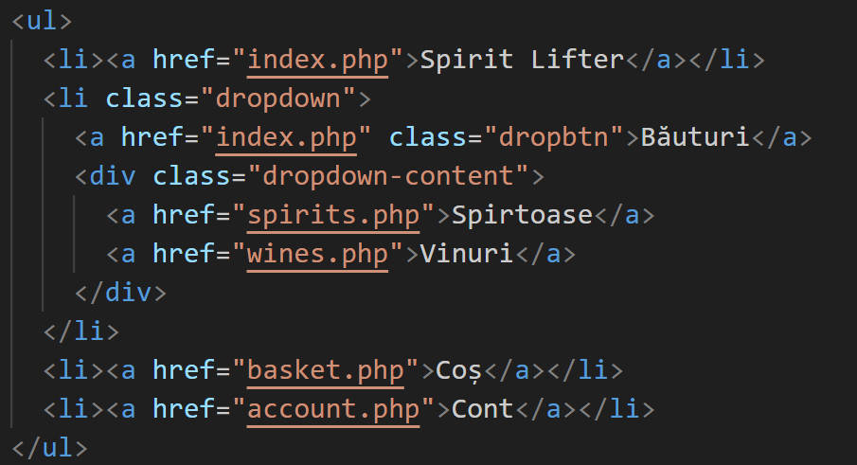

Codul pentru navbar

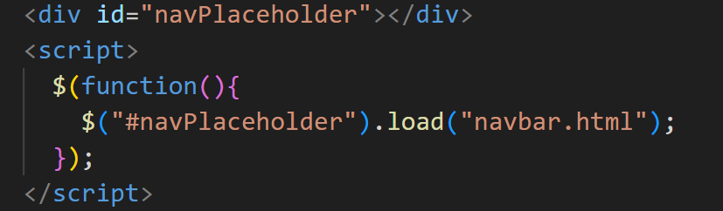

Scriptul care încarcă navbar-ul

CSS

Stilizarea este realizată folosing multiple fișiere .css, aflate în folderul /styles/. Pentru elementele commune, precum bara de navigație sau setările generale ale paginilor (background-image, font-family) stilizarea se realizează din fișierele body.css, main.css și navbar.css, incluse în toate headerele.

Pentru elementele specifice anumitor pagini, precum slideshow-ul de pe pagina index sau paginile de login, register sau basket, stilizarea se realizează din fișiere .css separate.

Caracteristica responsive a stilizării este asigurată de tag-uri precum @media sau flex-basis, care modifică aspectul elementelor în funcție de dimensiunile viewport-ului.

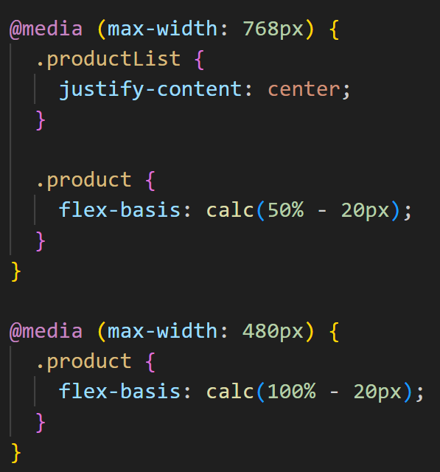

Meniul dropdown este realizat utilizând HTML și CSS. Utilizând transformările CSS, se realizează schimbarea fundalului butoanelor în roșu și a stilului cursorului când se află deasupra butoanelor.

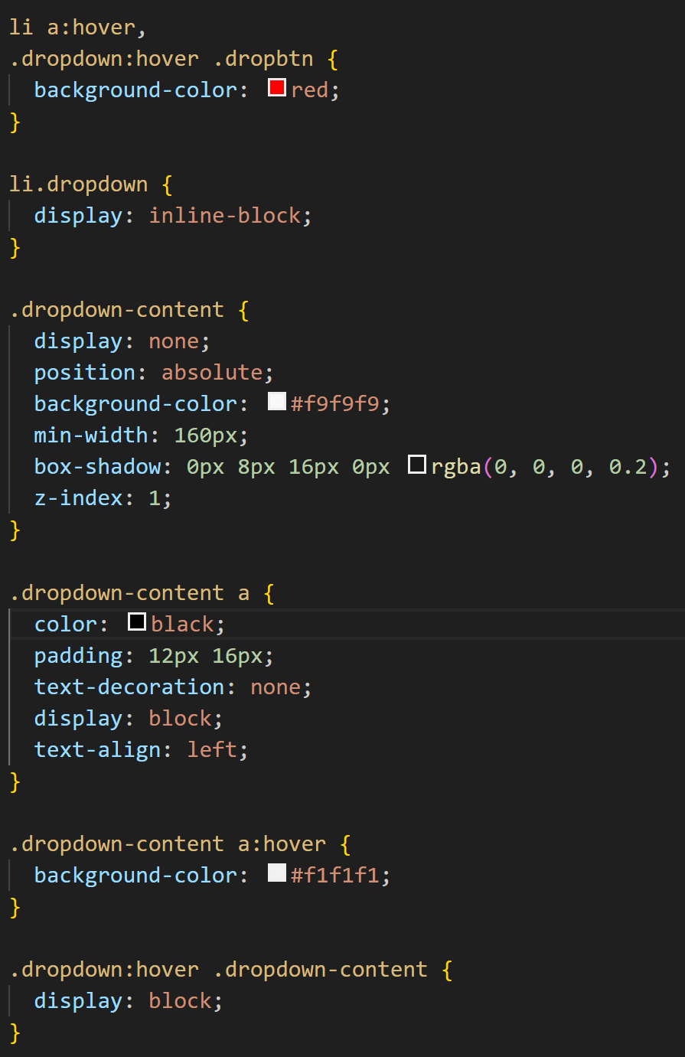

Parte din codul CSS utilizat în realizarea funcționalității dropdown a bării de navigație.

JavaScript/jQuery

Pentru animarea slideshow-ului de pe pagina index s-a folosit o funcție JavaScript, din fișierul slideshow.js. Aceasta iterează prin array-ul de slide-uri și schimbă imaginea afișată odată la un interval fix de timp (4 secunde).

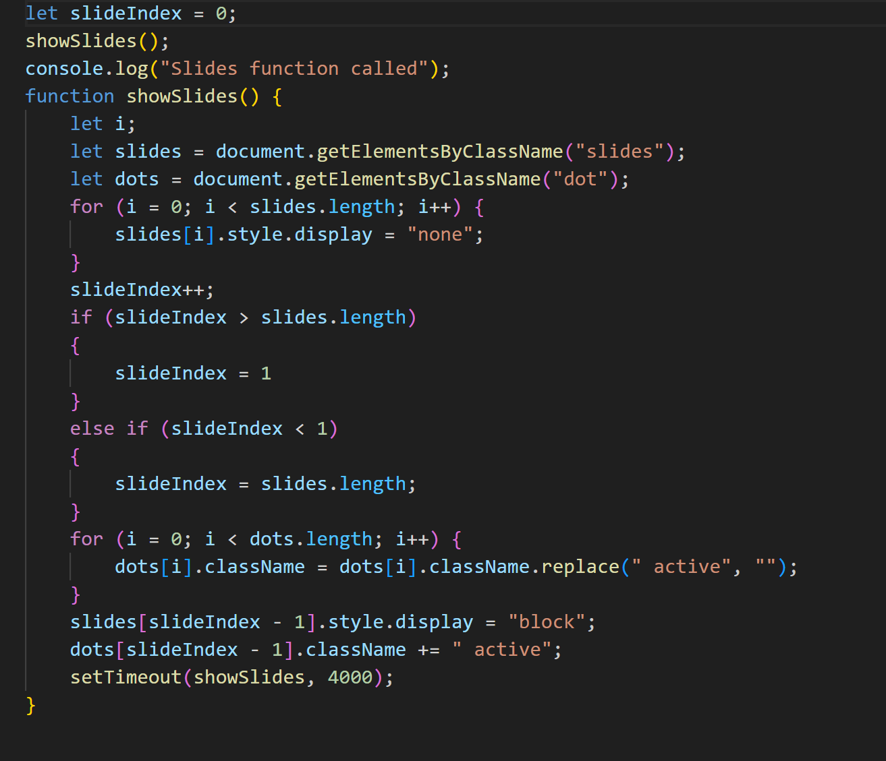

De asemenea, fișierul validateEmail.js conține funcția folosită pentru a valida adresele de email din formularul de login.

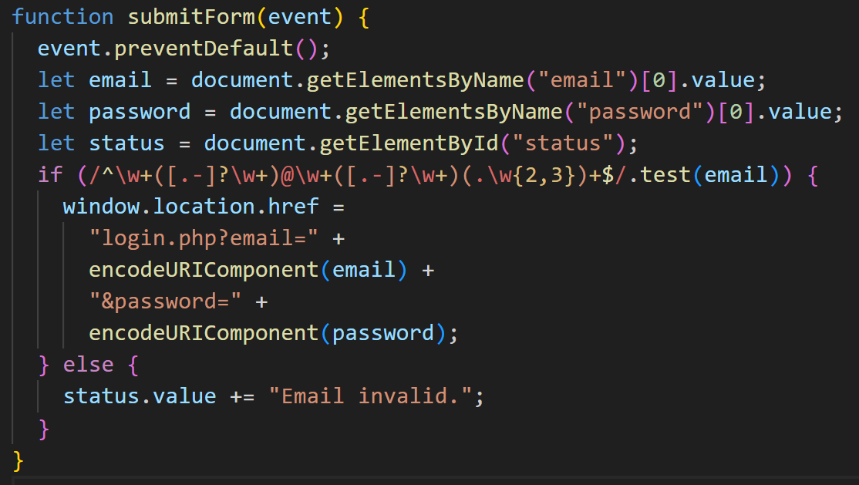

PHP/MySQL

Funcționalitatea de conectare, înregistrare respectiv a coșului utilizatorului cât și a afișării informațiilor utilizatorului conectat se realizeaza prin intermediului scripturilor php și a tabelelor accounts, basket și produse din baza de date a site-ului phpMyAdmin.

Informațiile utilizatorilor sunt stocate în tabela accounts.

Produsele sunt încărcate dinamic, prin intermediul php, ele fiind stocate în tabela produse.

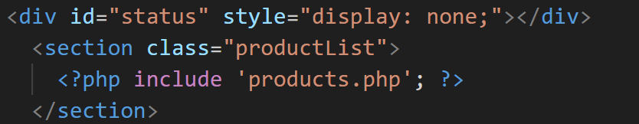

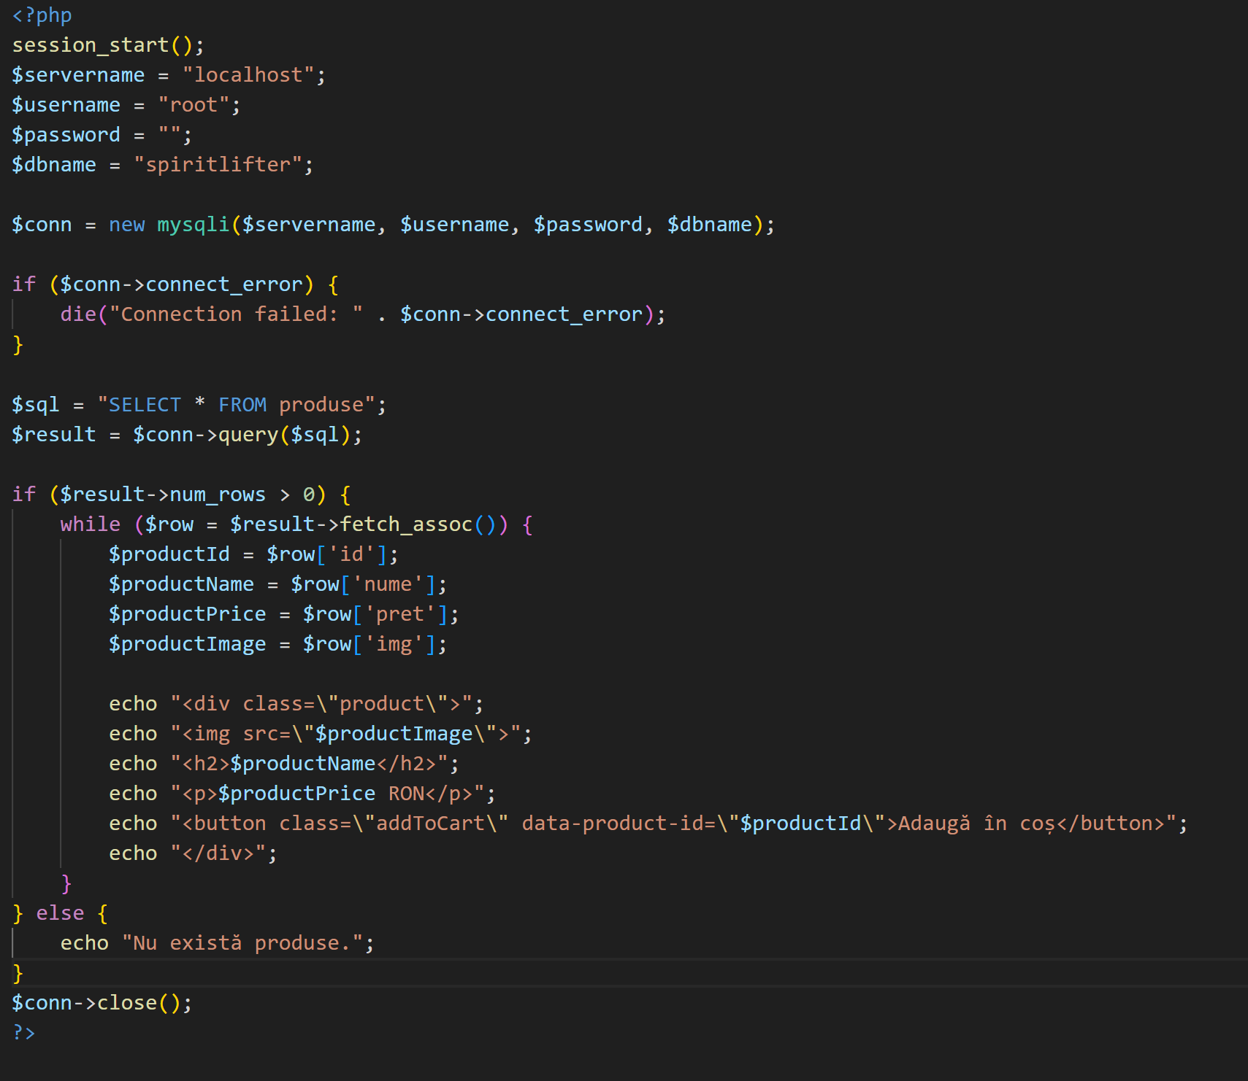

Script-ul php care se ocupă de încărcarea în pagina index a produselor

Pentru scopuri de testare respectiv debugging, au fost introduse o parte din produse manual în baza de date prin intermediul paginii web admin MySql, ulterior fiind introdus “bulk”-ul produselor cu ajutorul fișierului produse.csv.

Documentație

<https://www.w3schools.com/html/default.asp>

<https://www.w3schools.com/css/default.asp>

<https://www.w3schools.com/js/default.asp>

<https://www.w3schools.com/sql/default.asp>

<https://www.w3schools.com/php/default.asp>

<https://www.w3schools.com/jquery/default.asp>

<https://www.geeksforgeeks.org>

<https://www.mysqltutorial.org>

<https://www.phptutorial.net>

Drepturile imaginilor, descrierilor și a prețurilor produselor sunt folosite în scop demonstrativ și sunt stocate și deținute de către finestore.ro.